Министерство образования и науки Российской федерации Федеральное государственное бюджетное образовательное учреждение высшего образования

Кубанский государственный технологический университет

(ФГБОУ ВО «КубГТУ»)

Институт компьютерных систем и информационной безопасности

Кафедра информационных систем и программирования

Отчет к лабораторной работе №6:

«Хранимые процедуры»

по дисциплине «Базы данных»

Выполнил студент

группы 15-КБ-ПИ1

Ручка Артем Алексеевич

Краснодар

2018

**Цель работы**

# Ознакомиться с понятиями хранимых процедур и овладеть навыками по их созданию и использованию.

# Задания для самостоятельной работы

Реализуйте три - четыре хранимых процедур для проектируемой вами базы данных.

**Результат выполнения работы:**

Создаем процедуру spSTUDENT:

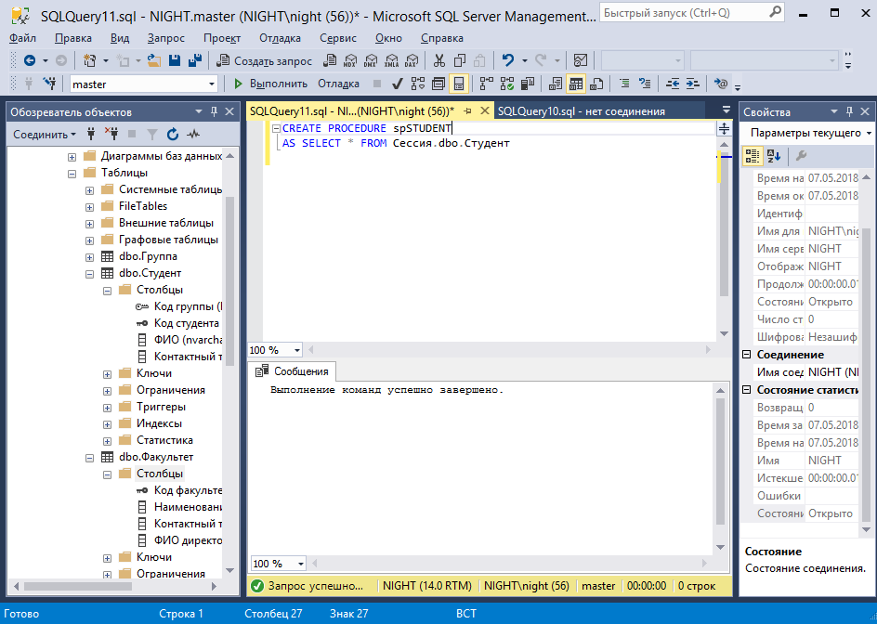

Запускаем процедуру spSTUDENT:

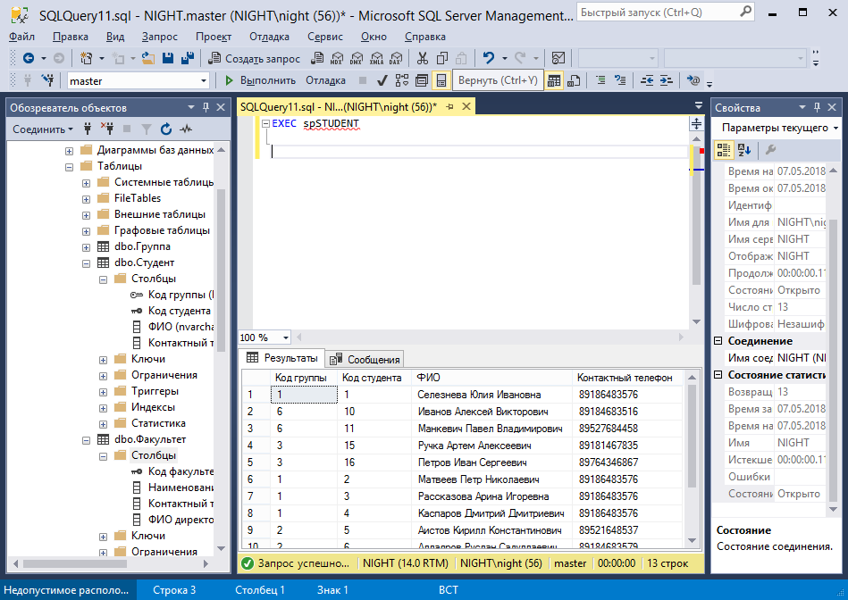

Создаем новую процедуру spSTUDENTGROUP с параметром, которая, в зависимости от заданного параметра, выводит студентов из определенной группы:

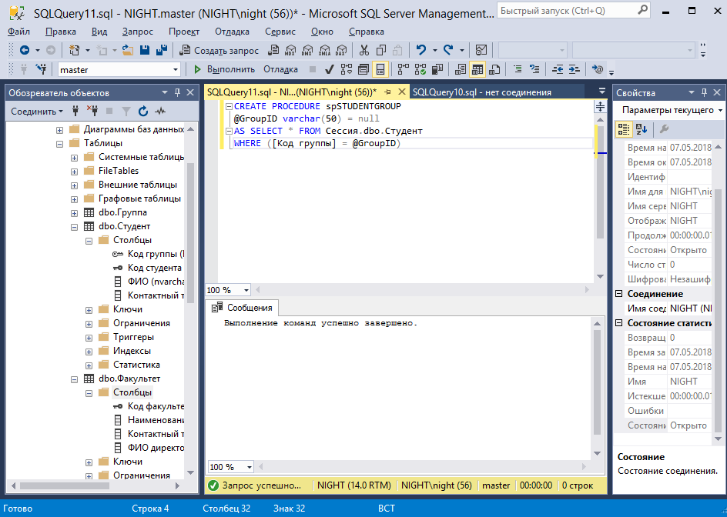

Запускаем процедуру spSTUDNTGROUP:

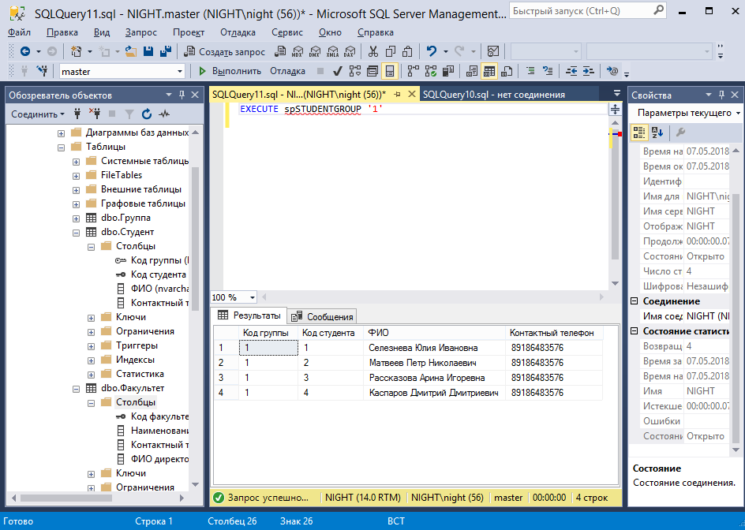

Создаем новую процедуру spSEARCH, которая ищет студентов по введенной маске:

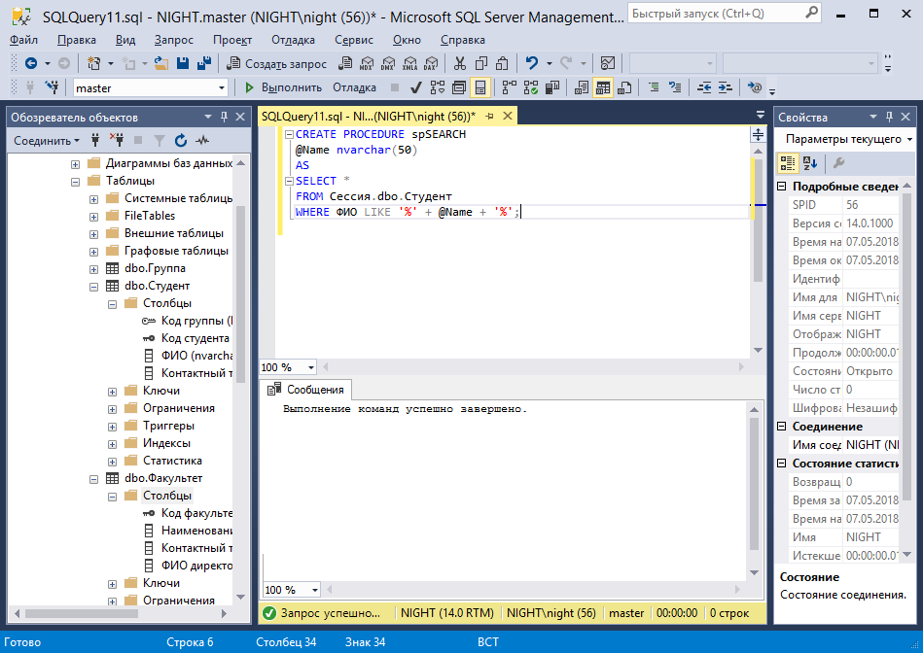

Запускаем созданную процедуру:

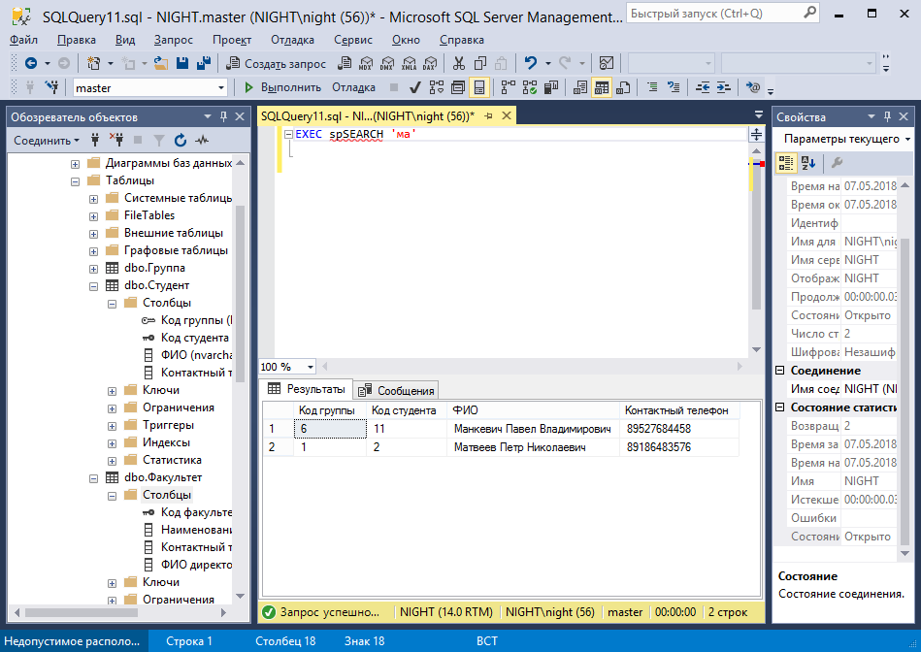

**Вывод:**

Задание лабораторной работы выполнено в полном объеме.